**Z DZIEĆMI O EMOCJACH**

Emocje, to naturalne odczucia, które towarzyszą nam w danej chwili   
i determinują nasze zachowanie. Od nich zależy to jak się czujemy, czy mamy chęć do działania, czy potrzebujemy wyciszenia i odpoczynku. Emocje towarzyszą nam od pierwszych chwil, ale nie rodzimy się z umiejętnością ich regulowania. Musimy się tego nauczyć. Warto również uczyć tego dzieci…

Rozwijając kompetencje emocjonalne naszych dzieci, ułatwiamy im nawiązywanie satysfakcjonujących relacji z rówieśnikami, radzenie sobie z różnego rodzaju trudnościami i wyzwaniami. Pomagamy budować pozytywny obraz własnej osoby i realizować zadania rozwojowe. Co więcej, rozwijamy pozytywne nastawienie do świata i innych ludzi. **Emocji nie dzielimy na dobre i złe, gdyż wszystkie są naturalne i potrzebne.** Jednak emocje mogą być przyjemne lub nieprzyjemne. Te drugie zazwyczaj trudniej jest nam zaakceptować   
i regulować.

Od czego więc zacząć rozwijanie inteligencji emocjonalnej dzieci?   
- Przede wszystkim od rozmowy o emocjach, zauważania ich i nazywania. Zachęcam do:

* Zapoznania się z ciekawym artykułem o tym, jak rozmawiać z dzieckiem o emocjach: Jak rozmawiać o emocjach z małym dzieckiem? Kilka prostych przykładów, Kinga Sochacka

Źródło:<https://madraochrona.pl/blog/jak-rozmawiac-o-emocjach-z-malym-dzieckiem-kilka-prostych-przykladow/>

* Obejrzenia z dzieckiem „Bajki o emocjach”:

<https://www.youtube.com/watch?v=TcLK9ZBUsDs>

* Wykonania wspólnie kilku ćwiczeń:

<https://www.wordwall.net/resource/1573827/emocje>

<https://www.wordwall.net/resource/1708042/minki>

<https://www.wordwall.net/resource/1037470/spo%c5%82eczne/emocje>

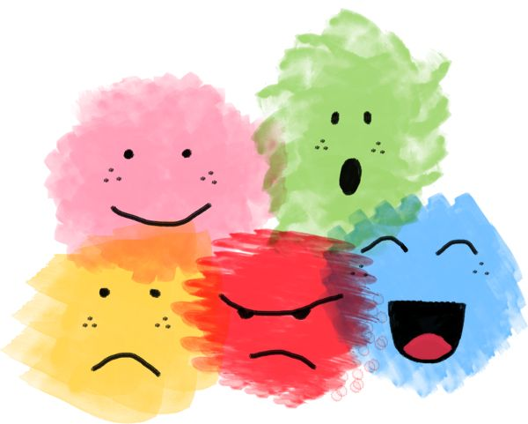

**Rys 1. Źródło:** [**https://www.pracowniaetapy.pl/oferta/dla-dzieci/integracja-si-3/ratunku-emocje**](https://www.pracowniaetapy.pl/oferta/dla-dzieci/integracja-si-3/ratunku-emocje)**, dostęp: 20.02.2023, g. 19:20**

**JAK ROZMAWIAĆ O EMOCJACH Z MAŁYM DZIECKIEM? KILKA PROSTYCH PRZYKŁADÓW**

Drogi Rodzicu, proszę sięgnąć po ulubione zabawki dziecka. Następnie zainscenizować krótkie wydarzenie, np. zabawa się misiem, wykonując nim w powietrzu różne akrobacje. Proszę pamiętać o dodaniu kilku przyjemnych dźwięków, pomrukiwań i komentarzy ze strony zabawki. Można puścić wodze fantazji i wymyślić różne życiowe sytuacje, w których miś odgrywa główną rolę. Pokaże to dziecku w jaki sposób można się zachować i co powiedzieć. Nic nie uczy lepiej, aniżeli naoczny przykład, który można zaobserować, a następnie naśladować.

**Wspólna lektura z 2–3–latkiem**

Proszę przeczytać lub obejrzeć wspólnie z dzieckiem ilustrowaną książeczkę. Najlepiej, jeżeli wybierzecie Państwo historyjkę obrazującą dobrze znane dziecku wydarzenie z codziennego życia (np. historyjkę o dziecku, które wspólnie z rodzicem piecze ciasto). W trakcie czytania i oglądania ilustracji proszę zwrócić uwagę na momenty, w których bohater/bohaterka przeżywa różne emocje (np. dziecko cieszy się, gdy mama zgadza się na wspólne pieczenie ciasta, jest przestraszone, ponieważ upuściła na podłogę i zbiła jajko itd.). W trakcie lektury warto na bieżąco nazywać emocje bohaterów i wskazywać powody, które wpłynęły na ich samopoczucie, np. *Ojej, Zuzia przestraszyła się, bo zbiła jajko. Może zaniepokoiła się, że mama będzie się   
na nią za to gniewała?* Można również zwrócić uwagę dziecka na zewnętrzne sygnały, które mogą świadczyć o tym, że bohater przedstawiony na ilustracjach przeżywa jakąś emocję   
(np. mimika twarzy, postawa ciała), np. *Zobacz, jaką ma zaskoczoną minę. Spróbujemy zrobić podobną?*

**Rozmowa z 4-5-6-latkiem**

Z przedszkolakiem, który zapewne poczynił już wystarczająco wiele różnych obserwacji o otaczającym go świecie, potrafi dyskutować, opowiadać o wydarzeniach i wyciągać z nich wnioski, może być już o wiele łatwiej rozmawiać na temat zachowań i związanych z nimi przeżyć. Do rozwijania jego umiejętności można wykorzystać w zasadzie każdą sytuację, w której uczestniczyliście lub którą obserwowaliście, np. gdy na przystanku autobusowym dwoje dzieci – dziewczynka i chłopiec – kłócą się ze sobą, można skomentować: *Ta dziewczynka i ten chłopiec chyba bardzo się na siebie złoszczą. Ciekawe, co mogło się stać? Jak myślisz?* Następnie, zachęcam do rozmowy z dzieckiem o tym, w jakich sytuacjach ono najczęściej czuje złość oraz co wtedy robi, jak się zachowuje, co mogłoby mu pomóc itp. To tworzy doskonałą okazję do tego, aby pomóc mu przy tym określić przyczyny pojawiania się rozmaitych emocji np. *Czyli ciebie najbardziej złości, kiedy ktoś..*. Warto przy tym, zwracać uwagę dziecku, aby zwracało się z przeżywanymi emocjami do dorosłych, komunikując je. Rozpoznawanie emocji, ich nazywanie i komunikowanie rozwija w dziecku umiejętność radzenia sobie z tym, co przeżywa i czuje. Uczy tego, że ma ono prawo do przeżywania różnych emocji, ale może kontrolować sposób ich wyrażania. Redukuje w efekcie natężenie zachowań agresywnych i impulsywnych w przyszłości. Sprzyja również budowaniu pozytywnej więzi z opiekunem, opartej na zaufaniu, poczuciu bezpieczeństwa i otwartości.  
Źródło: <https://przedszkole68.pl/index.php/materialy-dydaktyczne-psycholog/>, dostęp: 02.01.2023r, g. 20:32

Psycholog

Miriam Gajda-Klama